***Адаптация ребенка в новом коллективе***

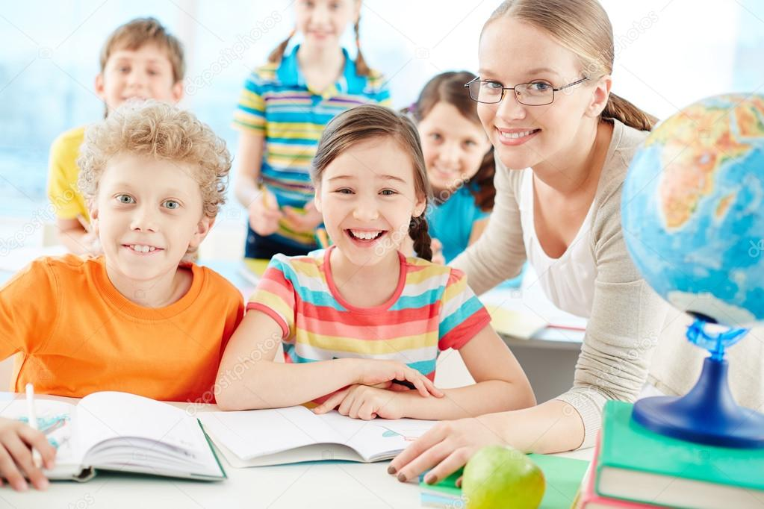

Переход из начального в среднее звено школы является переломным, кризисным периодом в жизни каждого школьника. Любой учитель скажет, что начало 5-го класса - сложный этап, и не только для ребенка, но и для учителей, и для родителей. Проблем много, и они не ограничиваются рамками учебного процесса, а связаны также с организацией жизни в школе в целом и с психологической атмосферой в семье.

Возраст учащихся 5-го класса можно назвать переходным от младшего школьного к младшему подростковому. Психологически этот возраст связан с постепенным обретением чувства взрослости - главного личностного новообразования младшего подростка.

Путь осознания себя сложен, стремление обрести себя как личность порождает потребность в отчуждении от всех, кто до этого привычно оказывал на ребенка влияние, и это в первую очередь семья, родители. Внешне это отчуждение проявляется в негативизме - стремлении противостоять любым предложениям, суждениям, чувствам взрослых. Отсюда - конфликты с взрослыми. Ребенок (младший подросток) пытается найти собственную уникальность, познать собственное «Я». По этой же причине подросткок ориентирован на установление доверительных отношений со сверстниками. В дружбе происходит моделирование социальных взаимоотношений, усваиваются навыки рефлексии последствий своего или чьего-то поведения, социальные нормы взаимодействия людей, моральные ценности.

Именно в виду психологической ценности отношений со сверстниками происходит постепенная замена ведущей учебной деятельности (что было характерно для младшего школьника) на ведущую деятельность общения. Таким образом, у подростка в стенах школы постепенно меняются приоритеты.

Умственная активность младших подростков велика, но вот способности развиваются только в деятельности, которая вызывает положительные эмоции. Успех (или неуспех) существенно влияет на мотивацию учения. Оценки при этом играют важную роль: высокая оценка дает возможность подтвердить свои способности. Совпадение оценки и самооценки важно для эмоционального благополучия подростка. В противном случае неизбежен внутренний дискомфорт и даже конфликт. Учитывая физиологические особенности возраста (рассогласование темпов роста и развития различных функциональных систем организма) можно понять и крайнюю эмоциональную нестабильность подростков.

Таким образом, переходя из начальной школы в среднюю, ребенок подвержен не только внешним, но и внутренним изменениям.

**АДАПТАЦИЯ К СРЕДНЕЙ ШКОЛЕ**

Для пятиклассника, приходящего в школу 1 сентября, все оказывается новым. И поэтому возникает необходимость в адаптации - привыкании к новым условиям обучения.

Успешность адаптации младшего подростка зависит не только от его интеллектуальной готовности, но и от того, насколько хорошо он умеет налаживать отношения и общаться с одноклассниками и педагогами, соблюдать школьные правила, ориентироваться в новых ситуациях.

Поэтому среди трудностей школьной жизни детей:

- возросший темп работы: дети, не умеющие быстро писать, не успевают;

- возросший объем работы как на уроке, так и дома;

- новые требования к оформлению работ;

- необходимость самостоятельно находить дополнительную информацию (литературу) и работать с ней.

*В случае трудностей адаптации о них могут свидетельствовать следующие признаки:*

1. Усталый, утомленный внешний вид ребенка.
2. Нежелание ребенка делиться своими впечатлениями о проведенном дне.
3. Стремление отвлечь взрослого от школьных событий, переключить внимание на другие темы.
4. Нежелание выполнять домашние задания.
5. Негативные характеристики в адрес школы, учителей, одноклассников.
6. Жалобы на те или иные события, связанные со школой.
7. Беспокойный сон.
8. Трудности утреннего пробуждения, вялость.
9. Постоянные жалобы на плохое самочувствие.

*В случае незавершенности процесса адаптации, неуспешной адаптации говорят о дезадаптации - реакции на неумение решать задачи, поставленные самой жизнью.*

Ее виды:

1) Интеллектуальная - нарушение интеллектуальной деятельности. Отставание в развитии от сверстников.

2) Поведенческая - несоответствие поведения ребенка правовым и моральным нормам (агрессивность, асоциальное поведение).

3) Коммуникативная - затруднения в общении со сверстниками и взрослыми.

4) Соматическая - отклонения в здоровье ребенка.

5) Эмоциональная - эмоциональные трудности, тревожность, переживания по поводу проблем в школе.

Таким образом, наша единая задача заключается в создании условий для успешного обучения выпускников начальной школы в среднем звене. Самое главное - помочь ребенку в ситуации адаптации к средней школе, обеспечить его дальнейшее поступательное развитие, его психологическое благополучие.

Для того чтобы понять, какая помощь требуется ребенку, важно знать, с какими трудностями он сталкивается, какие проблемы имеют место в теперешней ситуации.

***С ГОРДОСТЬЮ И ТРЕВОГОЙ***

В настоящее время переход из начальной школы в среднюю совпадает с концом детства - достаточно стабильным периодом развития.

Как показывает практика, большинство детей переживает это событие как важный шаг в своей жизни. Они гордятся тем, что «уже не маленькие». Появление нескольких учителей с разными требованиями, разными характерами, разным стилем отношений является для них зримым показателем их взросления. Они с удовольствием и с определенной гордостью рассказывают родителям, младшим братьям, друзьям о «доброй» математичке или «вредном» историке. Кроме того, определенная часть детей осознает свое новое положение как шанс заново начать школьную жизнь, наладить не сложившиеся отношения с педагогами.

Переход из начальной школы в среднюю связан с возрастанием нагрузки на психику ученика.

Психологические и психофизиологические исследования свидетельствуют, что в начале обучения в пятом классе школьники переживают период адаптации к новым условиям обучения, во многом сходный с тем, который был характерен для начала обучения в первом классе.

Резкое изменение условий обучения, разнообразие и качественное усложнение требований, предъявляемых к школьнику разными учителями, и даже смена позиции «старшего» в начальной школе на «самого маленького» в средней - все это является довольно серьезным испытанием для психики школьника.

***РАССОГЛАСОВАННОСТЬ ТРЕБОВАНИЙ***

В адаптационной период дети могут стать более тревожными, робкими или, напротив, «развязными», чрезмерно шумными, суетливыми. У них может снизиться работоспособность, они могут стать забывчивыми, неорганизованными. иногда нарушается сон, аппетит... Подобные функциональные отклонения в той или иной форме характерны примерно для 70-80% школьников.

У большинства детей подобные отклонения носят единичный характер и исчезают, как правило, через 2-4 недели после начала учебы. Однако есть дети, у которых процесс адаптации затягивается на 2-3 месяца и даже больше.

С адаптационным периодом часто связаны и заболевания детей. Подобныe заболевания носят психосоматический характер.

В период адаптации важно обеспечить ребенку спокойную, щадящую обстановку, четкий режим, то есть сделать так, чтобы пятиклассник постоянно ощущал поддержку и помощь со стороны родителей.

При слишком длительном процессе адаптации, а также при наличии множества функциональных отклонений необходимо обратиться к школьному психологу.

Что же может затруднить адаптацию детей к средней школе? Прежде всего это рассогласованность, даже противоречивость требований разных педагогов: в тетради по математике поля должны быть с двух сторон, в тетради по русскому языку - с одной, а по иностранному языку нужны три тетради, и каждая из них ведется по-разному; учительница истории требует, чтобы, отвечая урок, ученик придерживался сведений, изложенных в учебнике, а учительница литературы хвалит за собственное мнение и т.п.

Такие «мелочи» нередко существенно затрудняют жизнь школьника.

Важно обратить внимание родителей на позитивную сторону такого рассогласования. Школьник впервые оказывается в ситуации множественности требований и, если он научится учитывать эти требования, соотносить их, преодолевать связанные с этим трудности, то овладеет умением, необходимым для взрослой жизни.

Поэтому надо, чтобы родители объяснили, с чем связаны эти различия, помогли подростку справиться с возникающими трудностями (составить расписание с указанием на требования, например: «история - составить план ответа по учебнику», «иностранный язык - приносить с собой, помимо основной тетради, словарную тетрадь и тетрадь для записи устных тем» и т.п.).

Трудности у пятиклассников может вызывать и необходимость на каждом уроке приспосабливаться к своеобразному темпу, особенностям речи, стилю преподавания каждого учителя.

***СВОБОДА ИЛИ ОДИНОЧЕСТВО?***

Необходимо, чтобы школьники правильно понимали употребляемые учителем и встречающиеся в текстах учебников термины. Сейчас много специальных школьных словарей, и хорошо, если дети будут иметь их и научатся ими пользоваться. Важно разъяснить, что неполное, неточное понимание слов нередко лежит в основе непонимания школьного материала.

Трудности, возникающие у детей при переходе в средние классы, могут быть связаны также с определенной деиндивидуализацией, обезличиванием подхода педагога к школьнику. У некоторых пятиклассников возникает ощущение одиночества: никому из взрослых в школе они не нужны. Другие, наоборот, как бы «шалеют» от внезапной свободы - они бегают по школе, исследуя «тайные уголки», иногда даже задирают ребят из старших классов.

Отсюда повышенная зависимость определенной части детей от взрослых, «прилипчивость» к классному руководителю, плач, капризы, интерес к книгам и играм для маленьких детей.

Иногда за одной и той же формой поведения (например, посещение первого класса, в котором работает бывшая учительница) скрываются совершенно разные потребности и мотивы. Это может быть желание вновь оказаться в знакомой, привычной ситуации опеки и зависимости, когда тебя знают, о тебе думают. Но может быть и стремление утвердить себя как «старшего», «выросшего», того, кто может опекать малышей. Причем у одного и того же подростка это может сочетаться.

Необходимо показать родителям, что некоторое «обезличивание» подхода к школьнику - очень значимый момент для его развития, укрепления у него чувства взрослости. Важно только помочь ему освоить эту новую позицию.

Помощь родителей на первых порах нередко нужна школьникам и в подготовке домашних заданий (даже если в начальной школе дети делали уроки самостоятельно), и в преодолении трудностей в учебе, которые нередко возникают на первых этапах обучения в средней школе.

Следует обратить внимание родителей на то, что ухудшение успеваемости в значительной степени связано с особенностями адаптационного периода.

***РЕКОМЕНДАЦИИ РОДИТЕЛЯМ:***

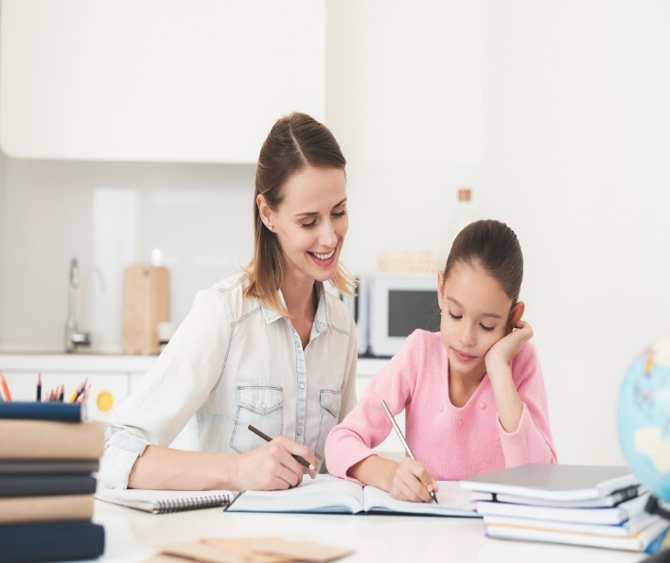- Первое условие школьного успеха пятиклассника - безусловное принятие ребенка, несмотря на те неудачи, с которыми он уже столкнулся или может столкнуться.

- Обязательное проявление родителями интереса к школе, классу, в котором учится ребенок, к каждому прожитому им школьному дню. Неформальное общение со своим ребенком после прошедшего школьного дня.

- Обязательное знакомство с его одноклассниками и возможность общения ребят после школы.

- Недопустимость физических мер воздействия, запугивания, критики в адрес ребенка, особенно в присутствии других людей (бабушек, дедушек, сверстников),

- Исключение таких мер наказания, как лишение удовольствий, физические и психические наказания.

- Учет темперамента ребенка в период адаптации к школьному обучению. Медлительные и малообщительные дети гораздо труднее привыкают к классу, быстро теряют к нему интерес, если чувствуют со стороны взрослых и сверстников насилие, сарказм и жестокость.

- Предоставление ребенку самостоятельности в учебной работе и организация обоснованного контроля за его учебной деятельностью.

- Поощрение ребенка, и не только за учебные успехи. Моральное стимулирование достижений ребенка.

- Развитие самоконтроля, самооценки и самодостаточности ребенка.

Известный педагог и психолог Симон Соловейчик, имя которого значимо для целого поколения учеников, родителей и учителей, в одной из своих книг опубликовал правила, которые могут помочь родителям подготовить ребенка к самостоятельной жизни среди своих одноклассников в школе во время адаптационного периода. Родителям необходимо объяснить эти правила ребенку и с их помощью готовить ребенка к взрослой жизни:

- Не отнимай чужого, но и свое не отдавай.

- Попросили - дай, пытаются отнять - старайся защищаться.

- Не дерись без причины.

- Зовут играть - иди, не зовут - спроси разрешения играть вместе, это не стыдно.

- Играй честно, не подводи своих товарищей.

- Не дразни никого, не выпрашивай ничего. Два раза ни у кого ничего не проси.

- Будь внимателен везде, где нужно проявить внимательность.

- Из-за отметок не плачь, будь гордым.

- С учителем из-за отметок не спорь и на учителя за отметки не обижайся.

- Старайся все делать вовремя и думай о хороших результатах они обязательно у тебя будут.

- Не ябедничай и не наговаривай ни на кого.

- Старайся быть аккуратным.

- Почаще говори: давай дружить, давай играть, давай вместе пойдем домой.

- Помни! Ты не лучше всех, ты не хуже всех!

- Ты - неповторимый для самого себя, родителей, учителей, друзей!

